哈尔滨工业大学计算机科学与技术学院
实验报告

课程名称： 机器学习
课程类型： 选修
实验题目： GMM模型

学号：1161800218
姓名： 陈翔

一、实验目的
实现k-means聚类方法和混合高斯模型
二、实验要求及实验环境
实验要求：
实现一个k-means算法和混合高斯模型，并且用EM算法估计模型中的参数。
测试：
用高斯分布产生k个高斯分布的数据（不同均值和方差）（其中参数自己设定）。
（1）用k-means聚类，测试效果；
（2）用混合高斯模型和你实现的EM算法估计参数，看看每次迭代后似然值变化情况，考察EM算法是否可以获得正确的结果（与你设定的结果比较）。
应用：可以UCI上找一个简单问题数据，用你实现的GMM进行聚类。
实验环境：
win10，64位操作系统，MATLAB
三、设计思想（本程序中的用到的主要算法及数据结构）
1．算法原理
（1）k-means算法
k-Means算法是一种聚类算法，是一种无监督学习方法，主要通过不断地取离种子点最近均值的算法。
k表示类别数，means表示均值，k一般由人工来指定，或通过层次聚类(Hierarchical Clustering)的方法获得数据的类别数量作为选择k值的参考
选择较大的k可以降低数据的误差，但会增加过拟合的风险。
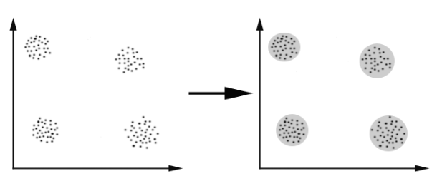
k-means的算法如下：
(1)随机在图中取m个种子点；
(2)然后对图中的所有点求到这k个种子点的距离，假如点P_{i}离种子点S_{i}最近，那么P_{i}属于S_{i}点群；
(3)接下来，我们要移动种子点到属于它的“点群”的中心；
(4)然后重复第(2)和第(3)步，直到，种子点没有移动。
（2）EM算法
设f是定义域为实数的函数，如果对于所有的实数X，f′′(x)≥0，那么f是凸函数。当x是向量时，如果其Hessian矩阵H是半正定的，那么f是凸函数。如果f′′(x)>0，那么称f是严格凸函数。 Jensen不等式表述如下：如果f是凸函数，X是随机变量，那么
E[f(x)]≥f(E[X])
特别地，如果f是严格凸函数，那么E[f(x)]=f(E[X])当且仅当
p(x=E(X))=1
也就是说X是常量。
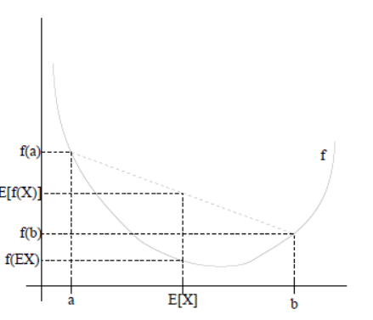
图中实线f是凸函数，X是随机变量，有0.5的概率是a，有0.5的概率是b，X 的期望值就是a和b的中值了，图中可以看到E[f(x)]≥f(E[X])成立。 当f是（严格）凹函数当且仅当−f是（严格）凸函数。 Jensen不等式应用于凹函数时，不等号方向反向，即E[f(x)]≤f(E[X]) 。
给定独立同分布训练样本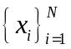寻找到每个样例隐含的类别z，能使得p(x,z)最大。p(x,z)的最大似然估计如下：
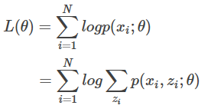
该式直接求θ一般比较困难，因为有隐藏变量z存在，但是一般确定了z后，求解就容易了。
EM是一种解决存在隐含变量优化问题的有效方法。既然不能直接最大化L(θ)，那么就不断地建立L(θ)的下界（E步），然后优化下界（M步）。即对于每一个样例i，让Q(zi)表示该样例隐含变量zi的某种分布，且Q(zi)≥0。由Jensen不等式得：
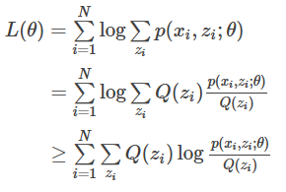
其中，log(x)是凹函数且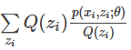是[p(xi,zi;θ)/Q(zi)]的期望。
这个过程可以看作是对L(θ)求了下界。对于Q的选择，有多种可能，那种更好的？假设θ已经给定，那么l(θ)的值就决定于Q(zi)和p(xi,zi)了。通过调整这两个概率使下界不断上升，以逼近L(θ)的真实值，那么什么时候算是调整好了呢？当不等式变成等式时，说明调整后的概率能够等价于L(θ)。按照这个思路，要找到等式成立的条件。根据Jensen不等式，要想让等式成立，需要让随机变量变成常数值，即：
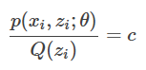
其中，c为常数，不依赖于z_{i}。由于∑_{z}Q(z)=1，所以∑_{zi}p(xi,zi;θ)=1，（多个等式分子分母相加不变，这个认为每个样例的两个概率比值都是c），那么有下式：
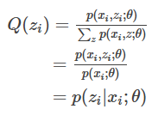
至此，导出了在固定其他参数θ后，Q(zi)就是后验概率，解决了Q(zi)如何选择的问题。这一步就是E步，建立 L(θ)的下界。
接下来的M步，就是在给定Q(zi)后，调整θ，去极大化L(θ)的下界。
那么究竟怎么确保EM收敛？假定θ^{t}和θ^{t+1}是EM第t次和第t+1次迭代后的结果。如果L(θ^{t})≤L(θ^{t+1})，也就是说极大似然估计单调增加，且L(θ)有界，那么迭代会到达最大似然估计的最大值。下面证明L(θ^{t})≤L(θ^{t+1})：
固定θ^{t}后，E步
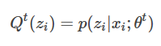
该步保证了在给定θ^{t}时，Jensen不等式中的等式成立，即
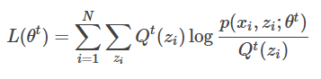
固定Q^{t}(z_{i})，M步： 将θ^{t}视作变量，对L(θ^{t})求导等于零可得到θ^{t+1}，则下式成立：
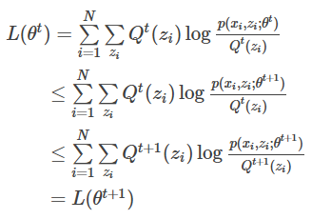
证毕。
如果定义
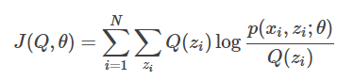
则J(Q,θ)是L(θ)的下界。EM可以看作是J的坐标上升法，E步固定θ，优化Q，M步固定Q优化θ。
EM和GMM
给定训练样本，隐含类别标签用zi表示。与K-means硬指定不同，GMM认为zi∈{1,2,...,K}满足多项式分布zi∼M(ϕ)，其中p(zi=j)=ϕj，ϕj≥0，∑Kj=1ϕj=1。假定在给定zi的条件下xi满足多值高斯分布，即 (xi|zi=j)∼N(μj,σj)，则联合分布p(xi,zi)=p(xi|zi)p(zi)。
GMM：
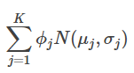
对于每个样例xi，先从K个类别中按多项式分布抽取一个 zi，然后根据zi对应高斯分布生成样例xi，该过程称作混合高斯模型。注意：zi是GMM的隐含随机变量，θ=(ϕ,μ,σ)是GMM的参数，其中：ϕj是样本类别中zi=j的比率，μj是类别为j的样本特征均值，σj是类别为j的样本特征方差。对数似然函数：
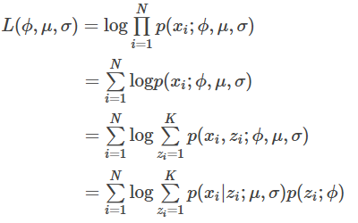
该式不存在闭合解。考虑EM的思想，第一步是猜测隐含类别变量 ，第二步是更新其他参数，以获得最大的最大似然估计。
E步：固定θ=(ϕj,μj,σj)，求
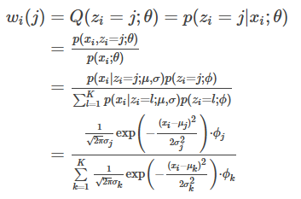
即每个样例xi的隐含类别zi为j的概率可以通过后验概率计算得到。对比K-means发现，每个样例分配的类别zi是有一定的概率的，每个样例i都要计算属于每一个类别j的概率。
M步：固定wi(j)，最大化
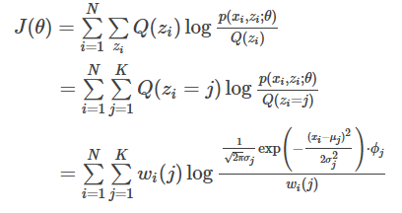
求参数θ=(ϕj,μj,σj)。
对μj,σj求导，得
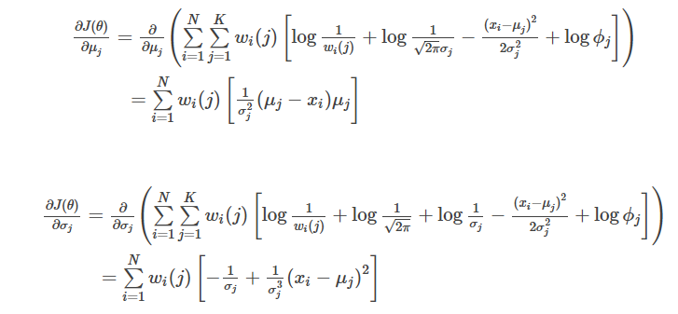
令其等于0，解得：
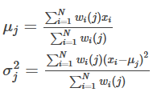
同时，由于ϕj≥0，且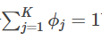，故建立拉格朗日函数
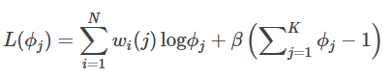
其中，ϕj相关的常数被省略了。对ϕj求导等于0，结合可解得：
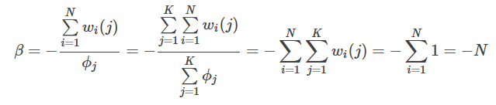
即：
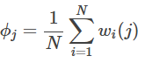
2. 算法的实现
（1）k-means算法
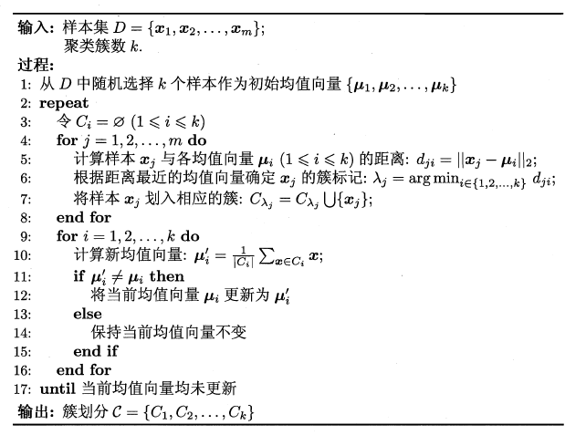
（2）EM算法GMM
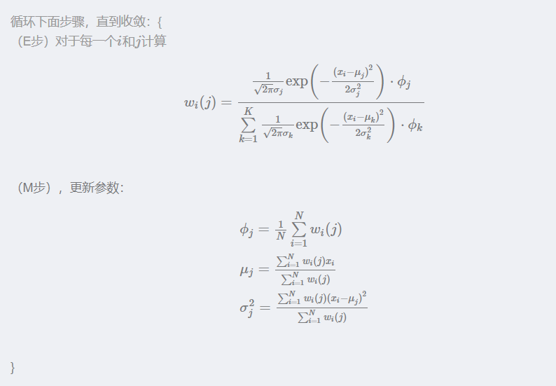
E步中，将其他参数ϕ,μ,σ看作常量，计算z_{i}的后验概率，也就是估计隐含类别变量。估计好后，利用上面的公式重新计算其他参数，计算好后发现最大化最大似然估计时，w_{i}(j)值又不对了，需要重新计算，周而复始，直至收敛。

四、实验结果与分析
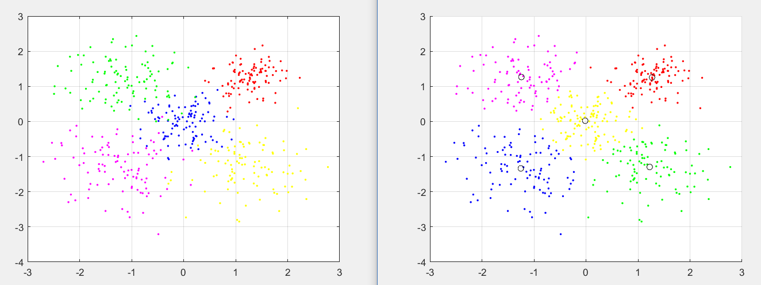
左边是随机生成的5份均值方差均不同的数据，然后利用k-means算法进行聚类
可见很好地进行了聚类

结果应用到UCI的鸢尾花数据集上
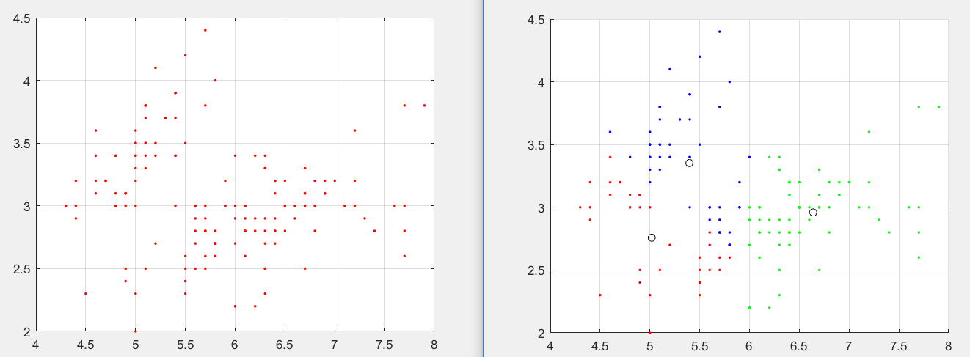
左边是所有的鸢尾花数据，右边是进行聚类后的三种鸢尾花
可见很好地进行了聚类

给定由三个高斯的组成的混合模型（K=3），其中：第一个高斯的均值μ₁=5、方差σ₁=3 ，第二个高斯的均值μ₂=20 、方差σ₂=5 ，第三个高斯的均值μ₃=50、方差σ₃=10 ，且三个高斯出现的概率为ϕ₁=0.2、ϕ₁=0.4 、ϕ₁=0.4。由该GMM生成10000个样本（ N=10000），并根据样本和给定的初始参数ϕ=[0.33,0.33,0.34] 、μ=[0,5,10]、σ=[5,5,5]，迭代学习50次结果后收敛到ϕ=[0.1969,0.4082,0.3950] 、μ=[4.9686,20.0338,50.0925]、σ=[3.0639,5.0977,10.1096] 。下图给出了10000个样本的分布和50次迭代学习参数变化情况。
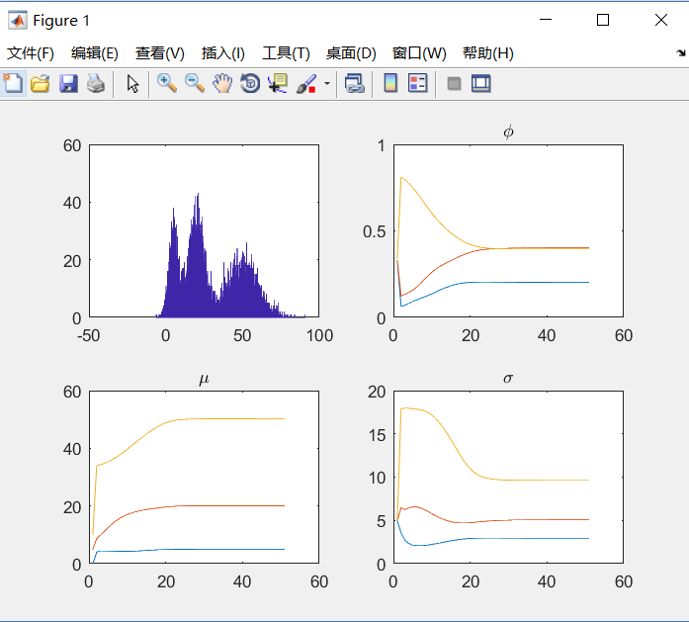
五、结论
K-Means算法是无监督的聚类算法，它实现起来比较简单，聚类效果也不错，因此应用很广泛。
GMM聚类与Keams聚类很相似。K-means是将每个数据点分配到某一个类别中，而GMM则是给出这些数据点被分配到每个类别的概率，又叫做soft assignment。其除了被用在clustering上，还经常被用于density estimation上。得出一个概率有很多的好处，因为它的信息量比简单的一个结果要多。这个概率可以被看做是得出这个结果的把握。
六、参考文献
Pattern Recognition and Machine Learning
《机器学习实战》
《机器学习》周志华
《统计学习方法》
七、附录：源代码（带注释）
clear all;close all;clc;
%%准备数据
% 第一组数据
mu1=[0 0 ]; %均值
S1=[.2 0 ;0 .2]; %协方差
data1=mvnrnd(mu1,S1,100); %产生高斯分布数据
%第二组数据
mu2=[1.25 1.25 ];
S2=[.1 0 ;0 .1];
data2=mvnrnd(mu2,S2,100);
% 第三组数据
mu3=[-1.25 1.25 ];
S3=[.3 0 ;0 .3];
data3=mvnrnd(mu3,S3,100);
% 第四组数据
mu4=[1.25 -1.25 ];
S4=[.4 0 ;0 .4];
data4=mvnrnd(mu4,S4,100);
% 第五组数据
mu5=[-1.25 -1.25 ];
S5=[.5 0 ;0 .5];
data5=mvnrnd(mu5,S5,100);

%%显示数据
plot(data1(:,1),data1(:,2),'b.');
hold on;
plot(data2(:,1),data2(:,2),'r.');
plot(data3(:,1),data3(:,2),'g.');
plot(data4(:,1),data4(:,2),'y.');
plot(data5(:,1),data5(:,2),'m.');
grid on;

% N类数据合成一个不带标号的数据类
data=[data1;data2;data3;data4;data5];
N=5;% 设置聚类数目
[m,n]=size(data);
pattern=zeros(m,n+1);
center=zeros(N,n);% 初始化聚类中心
pattern(:,1:n)=data(:,:);
for x=1:N
center(x,:)=data( randi(300,1),:);% 第一次随机产生聚类中心
end
while 1
distence=zeros(1,N);
num=zeros(1,N);
new_center=zeros(N,n);

for x=1:m
for y=1:N
distence(y)=norm(data(x,:)-center(y,:));% 计算到每个类的距离
end
[~, temp]=min(distence);% 求最小的距离
pattern(x,n+1)=temp;
end
k=0;
for y=1:N
for x=1:m
if pattern(x,n+1)==y
new_center(y,:)=new_center(y,:)+pattern(x,1:n);
num(y)=num(y)+1;
end
end
new_center(y,:)=new_center(y,:)/num(y);
if norm(new_center(y,:)-center(y,:))<0.1
k=k+1;
end
end
if k==N
break;
else
center=new_center;
end
end
[m, n]=size(pattern);

%最后显示聚类后的数据
figure;
hold on;
for i=1:m
if pattern(i,n)==1
plot(pattern(i,1),pattern(i,2),'b.');
plot(center(1,1),center(1,2),'ko');
elseif pattern(i,n)==2
plot(pattern(i,1),pattern(i,2),'r.');
plot(center(2,1),center(2,2),'ko');
elseif pattern(i,n)==3
plot(pattern(i,1),pattern(i,2),'g.');
plot(center(3,1),center(3,2),'ko');
elseif pattern(i,n)==4
plot(pattern(i,1),pattern(i,2),'y.');
plot(center(4,1),center(4,2),'ko');
else
plot(pattern(i,1),pattern(i,2),'m.');
plot(center(5,1),center(5,2),'ko');
end
end
grid on;

%%%鸢尾花
clear all;close all;clc;
A=load('iris.txt');
A=A(:,[1 2]);
figure;
for i=1:150
x1 = A(i,1);
x2 = A(i,2);
plot(x1,x2,'r.','markersize',6);
hold on;
end;
hold off;
grid on;

N=3;
[m,n]=size(A);
pattern=zeros(m,n+1);
center=zeros(N,n);
pattern(:,1:n)=A(:,:);
for x=1:N
center(x,:)=A( randi(150,1),:);
end
while 1
distence=zeros(1,N);
num=zeros(1,N);
new_center=zeros(N,n);

for x=1:m
for y=1:N
distence(y)=norm(A(x,:)-center(y,:));
end
[~, temp]=min(distence);
pattern(x,n+1)=temp;
end
k=0;
for y=1:N
for x=1:m
if pattern(x,n+1)==y
new_center(y,:)=new_center(y,:)+pattern(x,1:n);
num(y)=num(y)+1;
end
end
new_center(y,:)=new_center(y,:)/num(y);
if norm(new_center(y,:)-center(y,:))<0.1
k=k+1;
end
end
if k==N
break;
else
center=new_center;
end
end
[m, n]=size(pattern);

figure;
hold on;
for i=1:m
if pattern(i,n)==1
plot(pattern(i,1),pattern(i,2),'b.');
plot(center(1,1),center(1,2),'ko');
elseif pattern(i,n)==2
plot(pattern(i,1),pattern(i,2),'r.');
plot(center(2,1),center(2,2),'ko');
elseif pattern(i,n)==3
plot(pattern(i,1),pattern(i,2),'g.');
plot(center(3,1),center(3,2),'ko');
elseif pattern(i,n)==4
plot(pattern(i,1),pattern(i,2),'y.');
plot(center(4,1),center(4,2),'ko');
else
plot(pattern(i,1),pattern(i,2),'m.');
plot(center(5,1),center(5,2),'ko');
end
end
grid on;

